Presseinformation

Spot an!
Zumtobel rückt das neue Musiktheater Linz ins Rampenlicht

Das Musiktheater in Linz ist ein innen und außen aufwendig gestalteter Neubau und bietet ein breitgefächertes Unterhaltungsprogramm. Rund 600 Mitarbeiter sorgen vor und hinter den Kulissen für einen reibungslosen Theaterbetrieb. Die optimale Beleuchtung in den verschiedenen Bereichen des Hauses liefert eine maßgeschneiderte Lichtlösung von Zumtobel.

Dornbirn, Juli 2013 – Die Stadt Linz schmückt sich mit einem neuen kulturellen Wahrzeichen: Das neue Musiktheater Linz gilt als eines der modernsten Opernhäuser Europas: Außergewöhnlich gut aufgestellt präsentiert das Haus neben Oper, Schauspiel, Tanz und jungem Theater auch eine Musical-Sparte inklusive fest engagiertem Ensemble. Die imposante Bühne, ein großzügiger Zuschauerraum für 1200 Gäste und Monitore in den Vordersitzen für die Pausenbestellung gestalten den Theaterbesuch künftig noch angenehmer. Nach einem Entwurf des britischen Architekten Terry Pawson erstreckt sich der Gebäudekomplex auf 55.000 Quadratmetern und schließt direkt an den Stadtpark, genannt „Volksgarten“ an. Der Neubau beherbergt neben dem Bühnen- und Zuschauerbereich auch Werkstätten, Proben- und Lagerräume. Mit Blick auf die vielen verschiedenen Aufgaben vor und hinter der Bühne hat Zumtobel ein effizientes Lichtkonzept entwickelt, welches das Tageslicht mit einbezieht und eine Notbeleuchtung integriert.

Lichtmanagement für höchste Effizienz
Das Musiktheater ist als Niedrigenergiehaus gebaut und dank großzügiger Glasflächen im Erdgeschoss von Tageslicht durchflutet. Die Lichtlösung von Zumtobel unterstützt das energiesparende Konzept durch den Einsatz des Lichtmanagementsystems Luxmate Litenet in Kombination mit hocheffizienten Leuchten. Luxmate steuert die Beleuchtung, das Notlicht und den Sonnenschutz des Gebäudes über eine zentrale und leicht zu bedienende Einheit. Ein Tageslicht-Messkopf misst außerdem das einfallende Licht und sorgt dafür, dass in jedem Raum nur so viel Kunstlicht beigesteuert wird, wie es eine optimale Beleuchtung erfordert. Bewegungssensoren unterstützen die Effizienz der Lösung ebenfalls. Luxmate integriert darüber hinaus die Steuerung der Jalousien. Im automatisierten Betrieb passen sie sich der Sonneneinstrahlung an, so dass Blendung und Überhitzung verhindert werden. Neben Luxmate ermöglicht auch die Wahl der richtigen Leuchte den Energiebedarf der Lichtlösung maßgeblich zu senken und dabei jeden Bereich des Theaters ideal zu beleuchten. So können die Energiekosten um bis zu 50 Prozent verringert werden.

Vielseitige Leuchten für anspruchsvolle Aufgaben
Zumtobel setzt dafür modernste Lichttechnologie und hocheffiziente Leuchten ein. In den Gängen und im Foyer des Musiktheaters sorgen unter anderem die quadratischen Downlights Panos Q für eine gleichmäßige Ausleuchtung und optimale Lichtverteilung. Die hochwertigen Bilder in diesem Bereich des Hauses setzen die Strahler Arcos im minimalistischem Design in Szene. Das UV- und IR-freie LED-Licht schont dabei die Kunstwerke. Im Theaterrestaurant positionierte Zumtobel ein dekoratives Highlight. Die kugelförmige Pendelleuchte Sconfine Sfera schafft eine angenehme Grundbeleuchtung dank eines verspiegelten, bronzefarbenen Leuchtenkörpers. Als Leuchtmittel lassen sich sowohl LEDs als auch Kompaktleuchtstofflampen verwenden. Die LED-Strahler Cardan liefern ergänzend dazu eine kräftige und präzise Akzentbeleuchtung unter anderem im Bereich der Tische. Hinter den Kulissen ermöglichen die Lichtlinien Slotlight II ideale Lichtverhältnisse in den Proberäumen. Darüber hinaus erzeugt die Hallenreflektorleuchte Valuea im hinteren Bühnenbereich optimales Licht für den Kulissenaufbau. Die Beleuchtung der Büros übernimmt die Leuchte Mildes Licht V. Dem Tageslicht ähnlich sorgen die Leuchtstofflampen für eine gleichmäßige Lichtverteilung ohne Blendung und eine angenehm helle Atmosphäre. Ergänzend tritt die Pendelleuchte Ecoos auf, die sowohl indirektes und direktes als auch seitliches Licht in jede beliebige Richtung abgeben kann. Für den Notfall stattete Zumtobel das Theater mit rund 1500 Sicherheits- und LED-Rettungszeichenleuchten aus, dazu gehören unter anderem Resclite und Cubesign zur Fluchtwegmarkierung. Die Notbeleuchtung wird über ein autarkes Stromnetz versorgt und mit Hilfe von Dali ebenfalls über das Lichtmanagementsystem Litenet gesteuert und überwacht. Für eine effektvolle Außenbeleuchtung des Gebäudes setzt Zumtobel die hocheffizienten LED-Strahler Pan und Elevo ein, die sich besonders für eine akzentuierte Fassadenbeleuchtung eignen.

Zahlen und Fakten
ARCOS LED  http://www.zumtobel.at/arcos | LED-Strahler für Akzentbeleuchtung empfindlicher Exponate; UVA- und IR-freies Licht; innovativer Wärmehaushalt mit COOL TOUCH Funktion; kompakte Form und minimalistisches Design; Strahler um 365° drehbar und 90° schwenkbar; Ø 100 mm; Farbtemperatur 3000 oder 4000 K
CARDAN LED  http://www.zumtobel.at/cardan_led | LED-Decken-Einbauleuchte zur Akzentbeleuchtung; patentiertes Reflektor-Linsen-System ermöglicht präzise Abstrahlcharakteristik; Lichtkopf passiv gekühlt für eine schonende Beleuchtung; dimmbar; Lichtstrom: 1700 Lumen; Farbwiedergabe: RA > 90; UVA- und IR-freies Licht; Lichtkopf um 30 Grad schwenkbar
SLOTLIGHT II  http://www.zumtobel.at/slotlight | Schmale Lichtlinie ohne Leuchtenkörper; ideal für Raumgeometrien und Ecksituationen; homogener Lichtaustritt; Farbtemperatur 3000 Kelvin oder 4000 Kelvin
SCONFINE SFERA LED  http://www.zumtobel.at/sconfine | Kugelförmige Pendelleuchte mit LED-Leuchtmittel; Kugel aus Polycarbonat mit teiltransparenter Chromverspiegelung; Farbtemperatur: 2700 K; Farbwiedergabe: Ra 80; optimale Wärmeabführung durch Kühlkörper; Anschlussleistung: ca. 9,5 W
RESCLITE LED  http://www.zumtobel.at/resclite | LED-Sicherheitsleuchte für Fluchtwege; niedrige Anschlussleistung 5 W; hohe Schutzart: IP 65 oder IP 40; Stromversorgung zentral oder mit Batteriebetrieb möglich
ONLITE CUBESIGN LED  http://www.zumtobel.at/cubesign | Rettungswürfel für die großräumige Fluchtwegkennzeichnung; Erkennungsweite: EN–42 m, VKF–21 m; Abmessungen: 250 x 250 x 250 mm; Gewicht: 1,1 kg
PAN LED  http://www.zumtobel.at/pan | LED-Einbauleuchte; Akzentstrahler mit Linsenoptik; mit Spot-, Flood- oder asymmetrischer/ellipsoider Abstrahlcharakteristik; Farbtemperatur: 3200 K (LED832) oder 6000 K (LED860); Farbwiedergabe: Ra > 80; Schutzart IP65, Schutzklasse III
ELEVO LED  http://www.zumtobel.at/elevo | LED-Strahler für Fassadenbeleuchtung; Höhe weniger als 3,5 Zentimeter; Farbtemperatur 3200 K oder 6000 K oder RGB; Leuchtenlichtstrom: ca. 800 lm für 3200 K, ca. 1000 lm für 6000 K, ca. 600 lm für RGB (100 %); Lebensdauer 50.000 h bis zu 70% Lichtstrom; Schutzart: IP 66; Schutzklasse III
PANOS Q  http://www.zumtobel.at/panos | Quadratische Decken-Einbauleuchte für breitstrahlende Lichtverteilung; vier Reflektoroptiken; beste Entblendung (UGR <19); werkzeuglose Montage; Anschluss: 5-polige Steckverbindungsklemme; verschiedene Vorsätze für mehr Gestaltungsfreiheit
VALUEA  http://www.zumtobel.at/valuea | Hallenreflektorleuchte für unterschiedliche Raumhöhen; verstellbare Lichttechnik (breit, tief, extremtief); geeignet für höhere Umgebungstemperaturen bis 35°C; hohe Farbwiedergabe Ra>89; dimmbar; keine Anlauf- und Wiederzündzeiten; Abmessungen: 1550 x 650 x 125 mm; Gewicht: 18 kg
ECOOS  http://www.zumtobel.at/ecoos | Einzelleuchte oder Lichtband für indirektes, direktes und seitliches Licht mit nur einem Leuchtmittel; Lichtlenkung des Direktanteils über MPO+Technologie; DALI-dimmbar; Abmessungen: 1207 x 120 x 80 mm; Gewicht: 2,92 kg
MILDES LICHT V  http://www.zumtobel.at/ml_v | Kompakte Leuchtstofflampe in quadratischer Form oder als schlanke Langfeldleuchte; Lichtleistung: 65 lm/W; dimmbar mit DALI-Steuerungselement; integrierter Cool Spot Cooler (CSC) kühlt die Leuchte auf ihre optimale Betriebstemperatur herunter

Bildunterschriften:

(Photo Credits: Zumtobel)

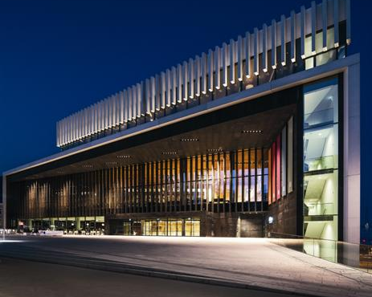

Bild 1: Die LED-Strahler Pan und Elevo von Zumtobel bringen das Musiktheater bei Dunkelheit zum Strahlen.

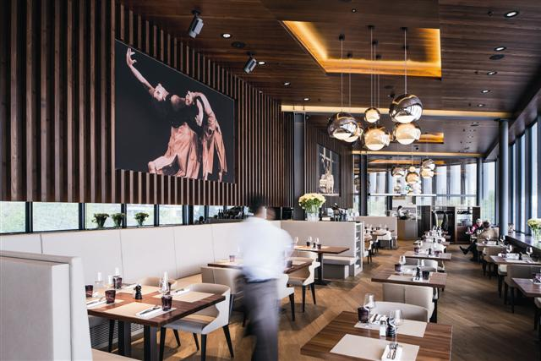

Bild 2: Im Restaurant sorgen die Kugelleuchte Sconfine Sfera und Cardan LED-Spots für ideale Beleuchtung und ein angenehmes Ambiente.

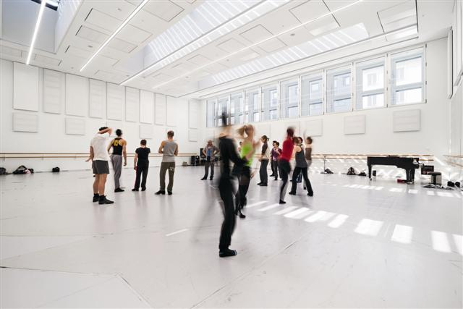

Bild 3: Optimale Lichtverhältnisse im Probenraum schaffen die Lichtlinien Slothlight II.

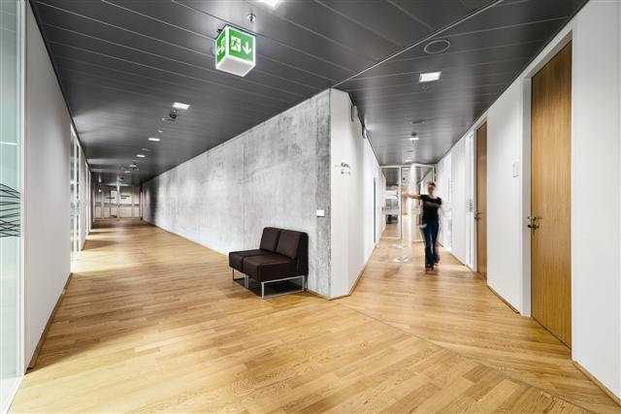

Bild 4: Eine gleichmäßige Grundbeleuchtung in den Gängen des Verwaltungsbereichs liefern die Downlights Panos Q. Die LED-Rettungszeichenleuchte Cubesign weist den Fluchtweg.

Weitere Informationen:
Zumtobel Lighting GmbH  Nikolaus Johannson  Head of Brand Communication  Schweizer Strasse 30  A-6850 Dornbirn  Tel +43-5572-390-26427  Mobil +43-664-80892-3202  Email nikolaus.johannson@zumtobel.com  www.zumtobel.com | Zumtobel Lighting GmbH  Daniel Lechner  Marketing-Direktor Österreich & CEE  Donau-City-Straße 1  A-1220 Wien  Tel +43 (1) 258 26 01 82875  Fax +43 (1) 258 26 01 982875  Email daniel.lechner@zumtobel.com  www.zumtobel.at

Über Zumtobel
Zumtobel ist international führender Anbieter ganzheitlicher Lichtlösungen, die das Zusammenspiel von Licht und Architektur erlebbar machen. Als Innovationsführer bietet der Leuchtenhersteller ein umfassendes Spektrum an hochwertigen Leuchten und Lichtsteuerungssystemen für die unterschiedlichsten Anwendungsbereiche der professionellen Gebäudebeleuchtung – darunter Büro- und Bildungseinrichtungen, Verkauf und Präsentation, Hotel und Wellness, Gesundheit und Pflege, Kunst und Kultur sowie Industrie und Technik. Zumtobel ist eine Marke der Zumtobel AG mit Konzernsitz in Dornbirn, Vorarlberg (Österreich).

Zumtobel. Das Licht.

